**Отчет о тестировании релиза**

Ничто лучше не покажет итог тестирования релиза, как краткий и емкий отчет о тестировании. Практика показывает, что многостраничные отчеты мало кому интересны, и нужны больше для формальности. Конечно, есть свои исключения в виде систем с очень высокой ценой ошибки. Так что же должен содержать действительно полезный отчет о тестировании?

Отчет должен выглядеть так, чтобы за пару минут можно было пробежать по нему глазами и сделать вывод о качестве релиза, объеме тестирования и качестве разработки.

Самой главной будет следующая информация:

— РЕКОМЕНДАЦИИ QA ПО ВЫПУСКУ РЕЛИЗА: Релиз <номер> <готов/не готов> к выпуску в прод. Можно с обоснованием.

— ОКРУЖЕНИЕ: Стенд/Сборки, Операционная система/Браузеры .

— ОБЩАЯ ИНФОРМАЦИЯ О ТЕСТИРОВАНИИ — список протестированных фич.

— ОБЩАЯ ИНФОРМАЦИЯ О БАГАХ — статистика по найденным, открытым/закрытым багам. Статистика по приоритетам найденных багов.

— QA ПРОБЛЕМЫ, ВОПРОСЫ И ПРЕДЛОЖЕНИЯ

Желательно, чтобы отчет был максимально автоматизирован. Например, статистику по багам, фичам можно собрать из системы управления проектами, если в ней все правильно ведется.

Пример шаблона такого отчета:

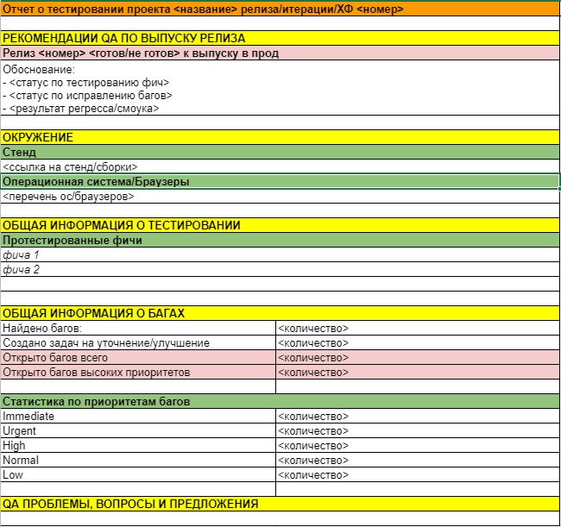

Каким бы красивым, удобным и понятным ни был отчет, нужно всегда оценивать, насколько он нужен в той или иной ситуации.

 Share Add to Bookmarks

More

1,769 views[9 shares](https://vk.com/feed?c%5bq%5d=&c%5burl%5d=vk.com/@usetalkrostov-otchet-o-testirovanii-reliza&section=search)

[USE talk](https://vk.com/usetalkrostov)

14 Dec 2018

Follow